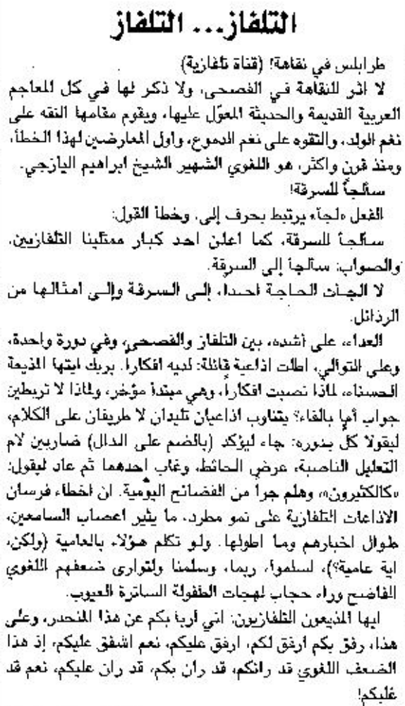

اللواء – 7 كانون الأول 2013

